Lab#7 Blynk

นายปัญญา ทองคำดี 5706021612072

รูปจาก Application Blynk

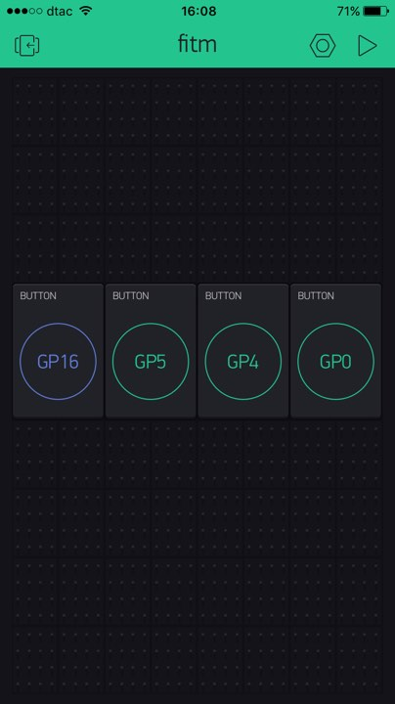

รูปวงจร

